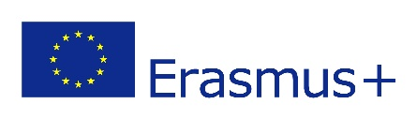
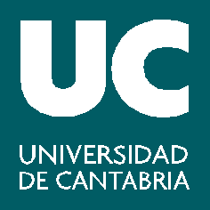
Solicitud Programas de Intercambio
Estudios de Grado, Máster y Doctorado
Convocatoria unificada, Erasmus KA107
2019-2020
Impreso 1

D. / Dª.
Con domicilio* en
Localidad |  |  |  |  |  |  |  |  |  |  | C.P.
Teléfono |  |  |  |  |  |  | Fecha de nacimiento
Lugar |  |  |  |  |  |  |  | D.N.I. /N.I.F./N.I.E.
Matriculado/a actualmente en la Universidad de Cantabria en estudios de

Grado Titulación

Máster Titulación

Doctorado Programa

Participación previa en el Programa Erasmus en estudio de Grado (cumplimentar solo si procede) Sí / No

En caso afirmativo: Fecha de inicio: dd/mm/aaaa fecha de finalización: dd/mm/aaaa

Solicita
Participar en la convocatoria de Programas de Intercambio de la UC (KA107) para estudios de grado,máster o doctorado, de acuerdo con las bases de la presente convocatoria, para realizar
un período de sus estudios durante el curso académico 2019 / 2020 en la universidad que se indica a continuación, la cual mantiene convenio con la Universidad de Cantabria:
Grado: Universidad de Charlotte en Carolina del Norte, USA
Máster: Universidad de Yamaguchi, Japón
Doctorado: Universidad de Yamaguchi, Japón
y adjunta la siguiente documentación:
Impreso de solicitud
Fotocopia del D.N.I. / N.I.F./ N.I.E.
Fotocopia de acreditación de conocimiento de idiomas (si procede)
Impreso de datos bancarios
Impreso de consentimiento para el tratamiento de datos personales
Otra documentación:

Firmado:

Lugar de entrega:
Registro General de la Universidad de Cantabria
Pabellón de Gobierno, primera planta

Plazo: del 15 al 22 de febrero de 2019, ambos inclusive. Improrrogable.

